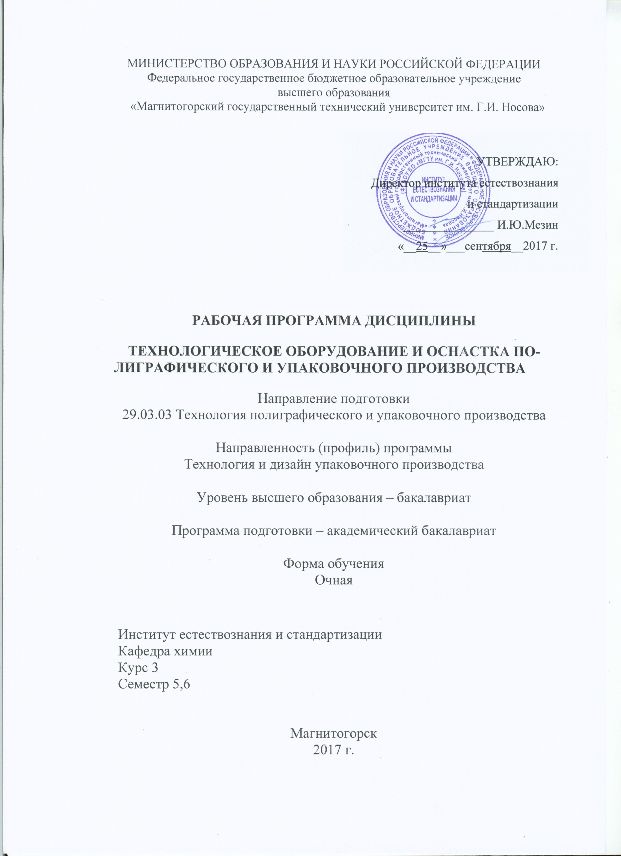
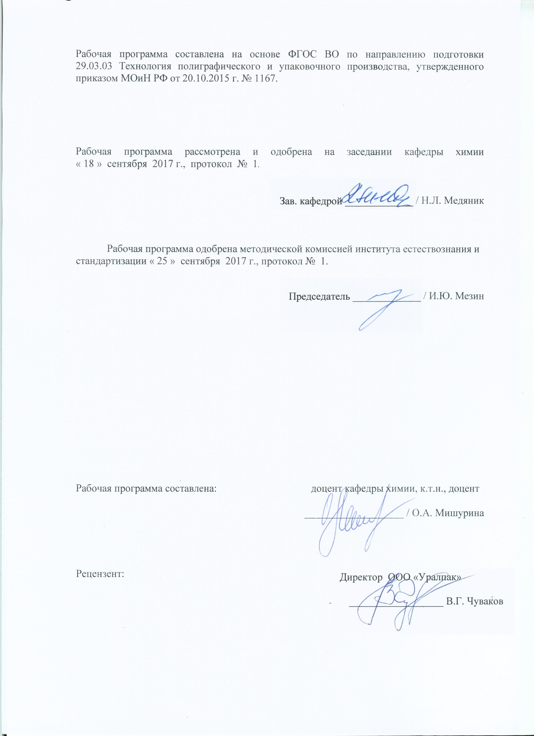
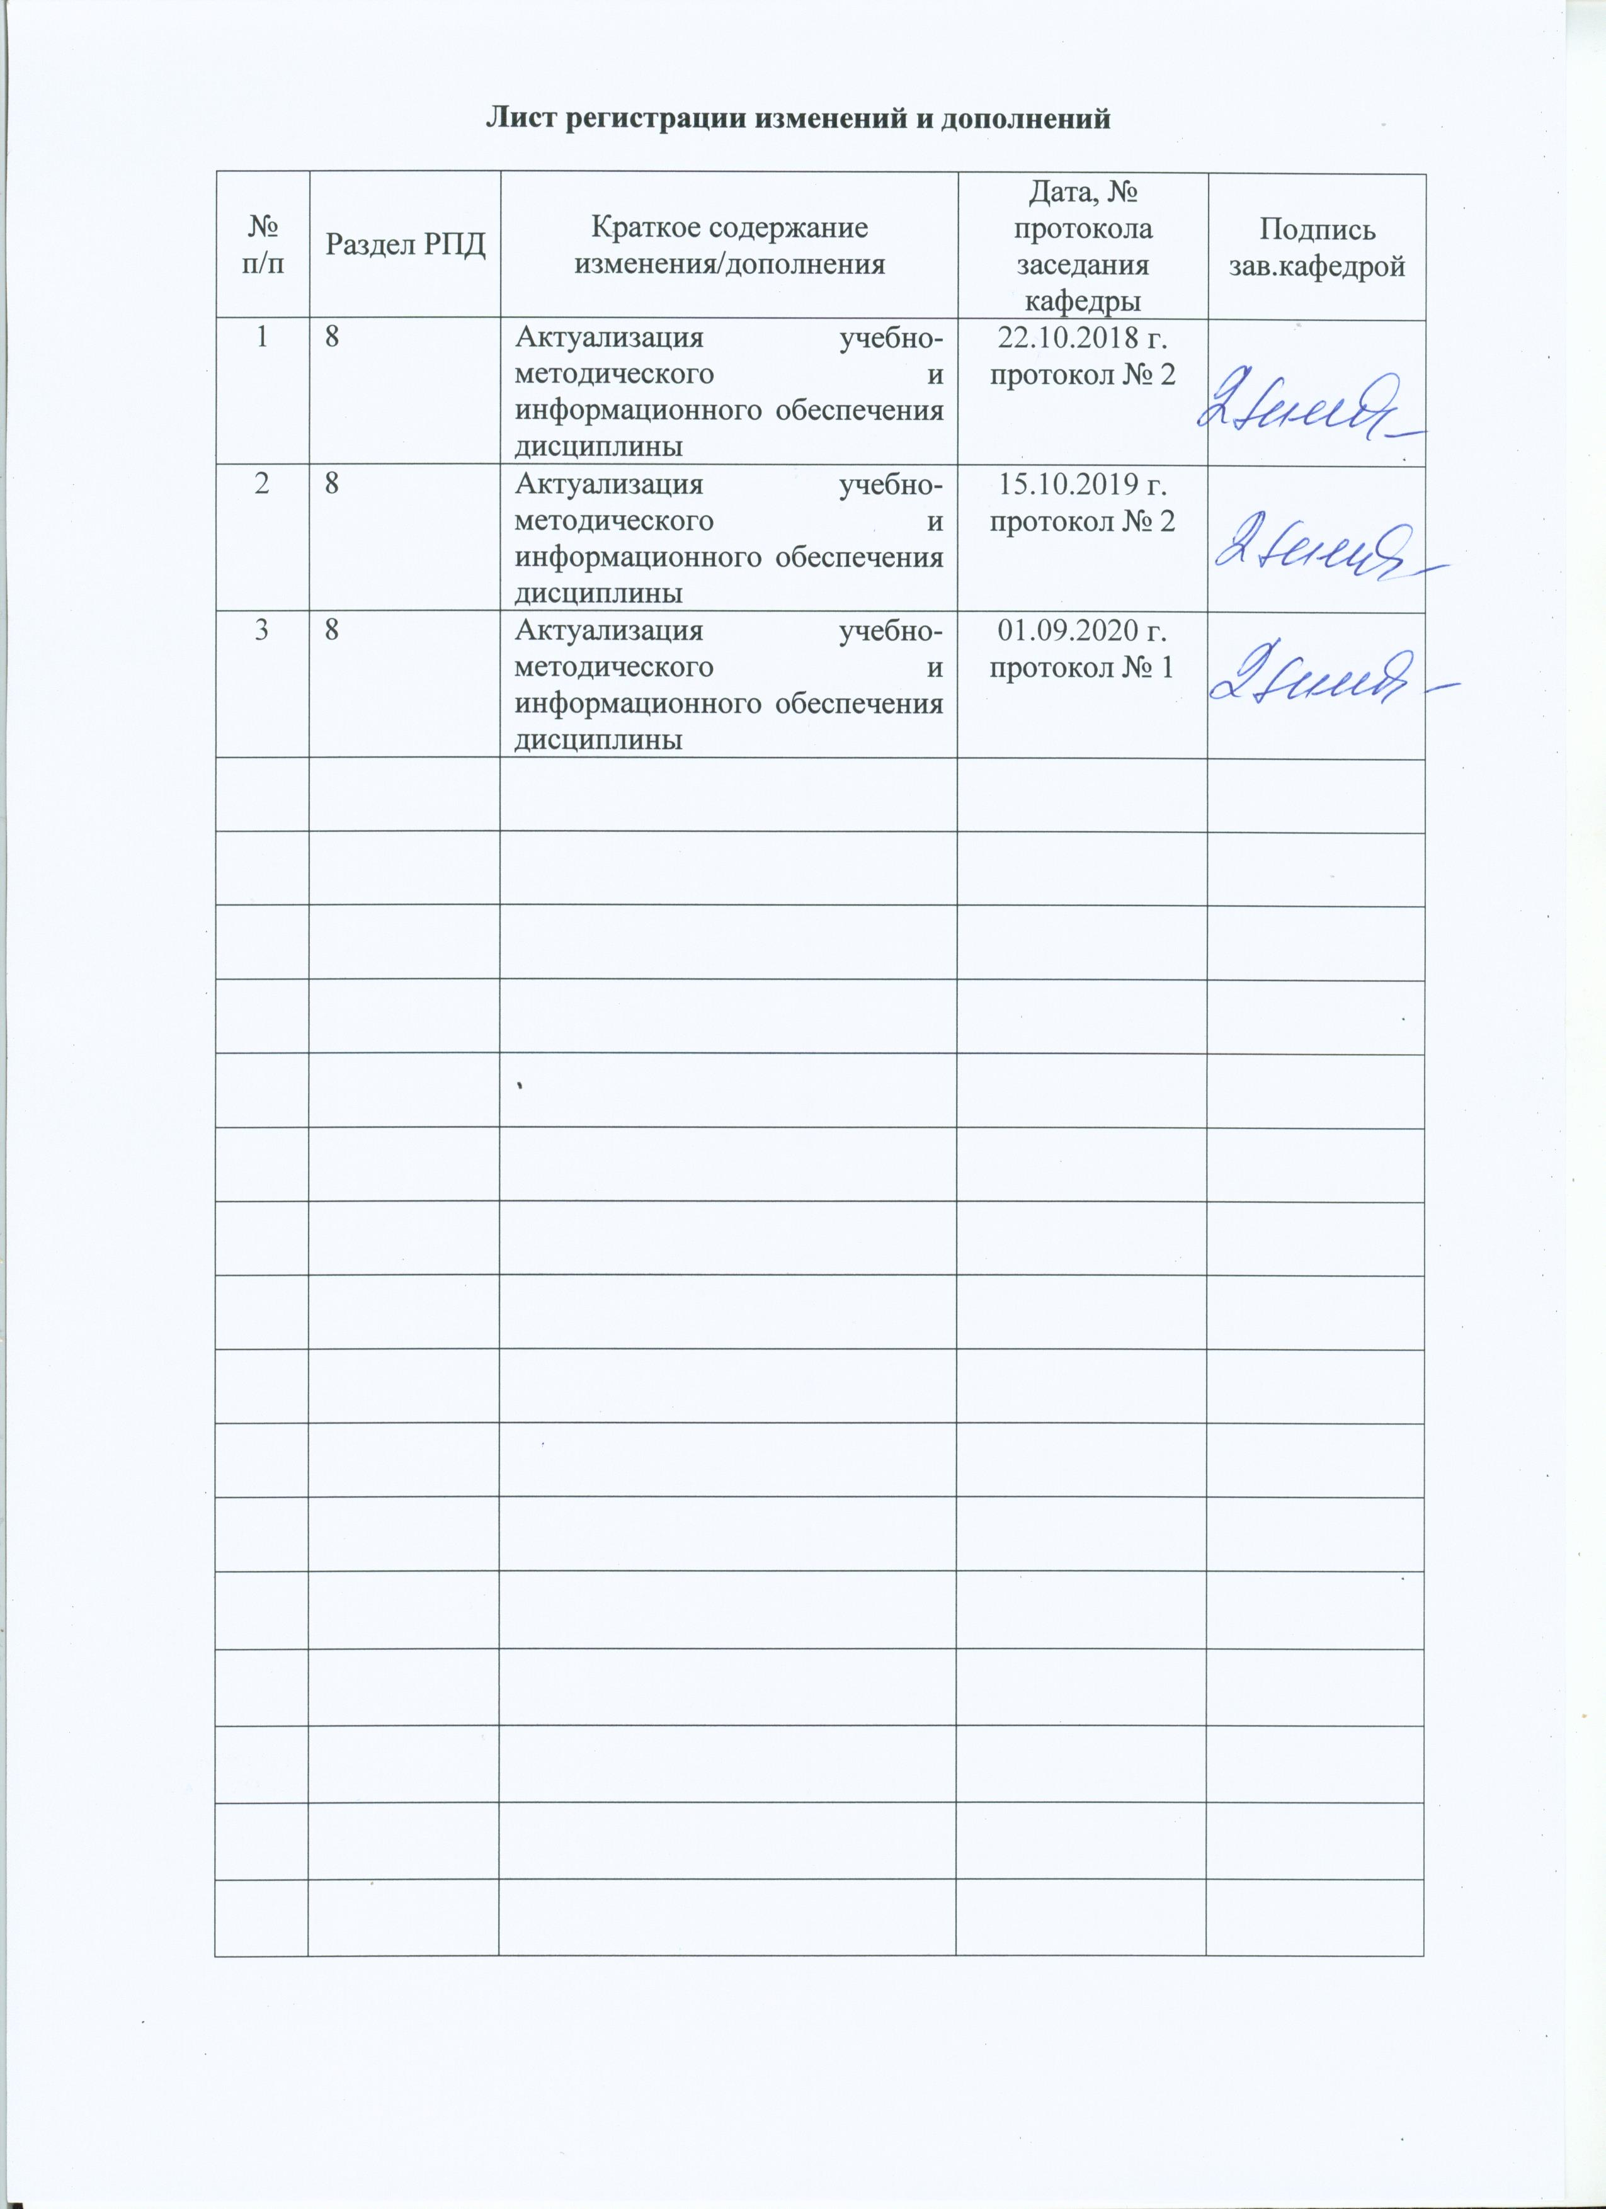

Цели освоения дисциплины
Целью освоения дисциплины «Технологическое оборудование и оснастка упаковочного и полиграфического производства» формирование у студентов основополагающих знаний, умений и владений в области вопросов, относящихся к технологическому оборудованию и оснастке, применяемым на упаковочных и полиграфических производствах.

2 Место дисциплины в структуре образовательной программы подготовки бакалавра
Дисциплина Б1.Б.22 «Технологическое оборудование и оснастка упаковочного и полиграфического производства» входит в базовую часть блока 1 образовательной программы.
Для освоения дисциплины необходимы знания, умения и владения, сформированные в результате изучения следующих дисциплин:
- Основы полиграфического и упаковочного производств;
- Производство полимерной упаковки;
- Производство тары из картона и гофрокартона.
Знания, умения и владения, полученные при изучении данной дисциплины, будут необходимы студентам при выполнении выпускной квалификационной работы, а также для изучения следующих дисциплин:
- Производство тары из картона и гофрокартона;
- Экономика предприятия и управление производством;
- Производство металлической тары.

3 Компетенции обучающегося, формируемые в результате освоения дисциплины, и планируемые результаты обучения
В результате освоения дисциплины «Технологическое оборудование и оснастка упаковочного и полиграфического производства» обучающийся должен обладать следующими компетенциями:

Структурный элемент  компетенции | Планируемые результаты обучения
ОПК-1
готовностью к изменению вида и характера профессиональной деятельности, работе над комплексными проектами
Знать | - классификацию основных видов упаковочного и полиграфического оборудования;  - процессы формования изделий;  - оборудование, применяемое в основных и подготовительных процессах;  - функциональные схемы основных видов оборудования;  - основные тенденции развития упаковочной и полиграфической техники.
Уметь | - решать расчетные задачи применительно к материалу программы;  - решать расчетные задачи практического содержания.
Владеть | - практическими навыками теоретического и экспериментального исследования в области химии;  - методами исследования и способностью объяснять его результаты применительно к профессиональной деятельности;  -навыками проектирования оборудования и оптимизация его технико-экономических показателей.
ПК-12
способностью реализовывать и корректировать технологический процесс с применением технических и программных средств, материалов и других ресурсов, обеспечивать функционирование первичных производственных участков на предприятиях полиграфического и упаковочного профилей
Знать | - классификацию и основные технологические схемы упаковочного и полиграфического оборудования;  - основные принципы синтеза технологических систем с требуемыми свойствами;  - методы проектирования и расчёта основных видов исполнительных устройств упаковочных и полиграфических машин.
Уметь | - анализировать структуру действующего упаковочного и полиграфического оборудования;  - выбирать наилучшую технологическую структуру оборудования для заданных производственных условий;  - разрабатывать план и методику реализации синтеза принципиально новых технологических структур упаковочного и полиграфического оборудования.
Владеть | - навыками анализа технологических возможностей действующего упаковочного и полиграфического оборудования;  - методами выполнения необходимых инженерно-конструкторских расчётов, установления и регламентирования значений функциональных характеристик оборудования;  - навыками создания комплексных технологических систем в упаковочном и полиграфическом производствах.
ПК-17
способностью владеть навыками эксплуатации технологического полиграфического и упаковочного оборудования, основными методами и средствами испытаний и контроля материалов и образцов полиграфической и упаковочной продукции
Знать | - основные принципы настройки и поднастройки технологического оборудования;  - методы испытания и контроля функциональных характеристик оборудования;  - способы диагностики упаковочной и полиграфической техники.
Уметь | - работать на основных типах упаковочного и полиграфического оборудования;  - управлять режимами работы упаковочного и полиграфического оборудования;  - устранять неисправности в работе упаковочного и полиграфического оборудования.
Владеть | - терминологией в области упаковочного и полиграфического оборудования;  - навыками контроля и определения функциональных параметров упаковочного и полиграфического оборудования;  - навыками диагностики и наладки упаковочного и полиграфического оборудования.

4. Структура и содержание дисциплины
Общая трудоёмкость дисциплины составляет 7 зачетных единиц 252 часа:
– контактная работа – 182,4 акад. часов:
– аудиторная работа – 175 акад. часов;
– внеаудиторная – 7,4 акад. часа
– самостоятельная работа – 33,9 акад.часа;
– подготовка к экзамену – 35,7 акад.часа.

Раздел/тема дисциплины | Семестр | Аудиторная контактная работа  (в акад. часах) |  |  | Самостоятельная работа (в акад. часах) | Вид самостоятельной  работы | Форма текущего контроля успеваемости и  промежуточной аттестации | Код и структурный элемент компетенции
Раздел/тема дисциплины | Семестр | лекции | лабораторные занятия | практические занятия
- Классификация упаковочного и полиграфического оборудования | 5 | 10 | 12/4И | 4/2И | 4 | Конспекты.  Защита лабораторной работы. Индивидуальные задания.. | Защита лабораторной работы. Тестирование. | ОПК-1  -зув  ПК-12  -зув  ПК-17  -зув
- Основные процессы формования изделий | 5 | 12 | 12/6И | 8/2И | 6 | Конспекты.  Защита лабораторной работы. Индивидуальные задания.. | Защита лабораторной работы. Тестирование. | ОПК-1  -зув  ПК-12  -зув  ПК-17  -зув
- Оборудование для подготовительных процессов | 5 | 14 | 12/4И | 6/2И | 6,1 | Конспекты.  Защита лабораторной работы. Индивидуальные задания.. | Защита лабораторной работы. Тестирование. | ОПК-1  -зув  ПК-12  -зув  ПК-17  -зув
Итого по дисциплине (5 семестр) |  | 36 | 36/14И | 18/6И | 16,1 |  | Зачет
- Оборудование для основных процессов и функциональные схемы основных видов оборудования | 6 | 8 | 6/2И | 12/6И | 5 | Конспекты.  Защита лабораторной работы. Индивидуальные задания.. | Защита лабораторной работы. Тестирование. | ОПК-1  -зув  ПК-12  -зув  ПК-17  -зув
- Проектирование оборудования и оптимизация его технико-экономических показателей | 6 | 14 | 7/2И | 14/6И | 6 | Конспекты.  Защита лабораторной работы. Индивидуальные задания. | Защита лабораторной работы. Тестирование. | ОПК-1  -зув  ПК-12  -зув  ПК-17  -зув
- Тенденции развития упаковочной и полиграфической техники | 6 | 12 | 4/2И | 8/2И | 6,8 | Конспекты.  Индивидуальные задания. | Реферативные доклады | ОПК-1  -зув  ПК-12  -зув  ПК-17  -зув
Курсовой проект | 6 |  |  |  |  | Конспекты. | Защита курсового проекта | ОПК-1  -зув  ПК-12  -зув  ПК-17  -зув
Итого по дисциплине  (6 семестр) |  | 34 | 17/6И | 34/14И | 17,8 |  | Экзамен/курсовой проект
Итого по дисциплине: |  | 70 | 53/  20И | 52/  20И | 33,9 |  | Зачет/ экзамен/  курсовой проект

И – в том числе, часы, отведенные на работу в интерактивной форме.

5 Образовательные и информационные технологии
В процессе преподавания дисциплины «Технологическое оборудование и оснастка упаковочного и полиграфического производства» применяется традиционная информационно-коммуникационная образовательные технологии.
При изучении дисциплины «Технологическое оборудование и оснастка упаковочного и полиграфического производства» целесообразно использовать и такие образовательные технологии, как:
- проблемного обучения;
- информационно-коммуникационные;
- рейтинга учебных достижений;
- интерактивного обучения;
- проектного обучения.
Лекции проходят как в информационной форме, где имеет место последовательное изложение материала в дисциплинарной логике, осуществляемое преимущественно вербальными средствами, так и в форме лекций-беседы или диалога с аудиторией, лекций с применением элементов «мозговой атаки», лекций-консультаций, где теоретический материал заранее выдается студентам для самостоятельного изучения, для подготовки вопросов лектору, таким образом, лекция проходит по типу вопросы-ответы-дискуссия.
Помимо этого в лекции могут использоваться элементы проблемного изложения. Проблемная лекция начинается с вопросов, с постановки проблемы, которую в ходе изложения материала необходимо решить. Такая лекция представляет собой занятие, предполагающее инициированное преподавателем привлечение аудитории к решению крупной научной проблемы, раскрывает возможные пути ее решения, показывает теоретическую и практическую значимость достижений. На проблемной лекции новое знание вводится как неизвестное для студентов. Полученная информация усваивается как личностное открытие еще не известного для себя знания.
Самостоятельная работа студентов является одним из наиболее эффективных средств развития потребности к будущему самообразованию. Самостоятельная работа студентов включает в себя самые разнообразные формы учебной деятельности: выполнение домашних заданий, завершение оформления лабораторных работ, подготовка к практикуму, изучение основного и дополнительного материала по учебникам и пособиям, чтение и проработка научной литературы в библиотеке, написание рефератов и курсовых работ, подготовка к коллоквиумам, зачетам, итоговой аттестации.
Самостоятельная работа студентов является одним из наиболее эффективных средств развития потребности к будущему самообразованию. Самостоятельная работа студентов включает в себя самые разнообразные формы учебной деятельности: оформление отчётов по лабораторным работам, изучение основного и дополнительного материала по учебникам и пособиям, чтение и проработка научной литературы в библиотеке, написание рефератов, выполнение курсового проекта, подготовка к экзамену.
При проведении рубежного и заключительного контроля основными задачами, стоящими перед преподавателем, являются: выявление степени правильности, объема, глубины знаний, умений, навыков, полученных при изучении курса наряду с выявлением степени самостоятельности в применении полученных знаний, умений и навыков.
Современные интерактивные средства позволяют экспериментировать с новыми формами контроля. Студентам предлагаются тесты и задачи в электронном виде, с автоматизированной системой проверки. В отличие от обычного тестирования такой способ контроля позволяет студентам в любое время пройти тест, проанализировать ошибки и пройти тест вторично.

6 Учебно-методическое обеспечение самостоятельной работы обучающихся
Самостоятельная работа студентов подразделяется на аудиторную, которая происходит как во время лабораторных занятий, так и на плановых консультациях, и на внеаудиторную, происходящую во время подготовки студентами отчетов по лабораторным занятиям и выполнения домашних заданий.
Аудиторная самостоятельная работа обучающихся предполагает прохождение тестирования по каждому разделу дисциплины. Тесты включают теоретические и практические задания, ответы на которые требуют глубокого понимания изученного материала. Тесты построены единообразно: к каждому вопросу предлагается 3 и более вариантов ответов, среди которых один или несколько правильных. Обработка результатов осуществляется путем сопоставления полученных результатов с эталонными и протекает очень быстро. Максимальное количество баллов в каждой теме курса – 10.

Варианты тематических тестовых заданий
для текущего контроля

Тест № 1

1. Упаковка – это…(один правильный ответ)
- средство или комплекс средств, обеспечивающих защиту продукции от повреждений и потерь, окружающей среды от загрязнений, а также процесс обращения продукции;
- средство, обеспечивающих защиту продукции от повреждений и потерь;
- средство или комплекс средств, обеспечивающих защиту продукции от повреждений и потерь, окружающей среды от загрязнений.

2. Весь цикл упаковки можно условно разделить на три периода: (несколько ответов)
- получение упаковочной продукции;
- получение единицы продукции;
- путь упакованной продукции до конечного потребителя;
- производство упаковки и упаковочных материалов;
- утилизация использованной тары и упаковки.
3. Какие укрупненные операции включает в себя технологический процесс упаковывания (несколько ответов):
- подача тары или упаковочных материалов;
- мойка и сушка тары;
- подготовка к упаковыванию тары или упаковочных материалов,
- укупоривание тары;
- оформление упаковок;
- уплотнение продукции;
- формирование транспортных упаковочных единиц.

4. Фасование – это….(один правильный ответ)
- помещение продукции в тару или упаковочный материал с предварительным или одновременным дозированием продукции;
- помещение продукции в тару или упаковочный материал с одновременным дозированием продукции;
- помещение продукции в тару.

5. Под дозированием понимают…(один правильный ответ)
- процесс помещения продукции в тару или упаковочный материал;
- процесс отмеривания требуемого количества продукции по счету, массе или объему;
- помещение продукции в тару или упаковочный материал с предварительным или одновременным дозированием продукции.

6. Укупоривание – это….(один правильный ответ)
- помещение продукции в тару или упаковочный материал с предварительным или одновременным дозированием продукции;
- процесс закрывания тары после помещения в нее продукции с целью обеспечения сохранности и создания условий для транспортирования, хранения и сбыта;
- процесс закрывания тары.

7. Индивидуальная тара – это…(один правильный ответ)
- тара, предназначенная для упаковывания, хранения и транспортирования продукции, образующая самостоятельную транспортную единицу;
- тара, предназначенная для упаковывания и доставки продукции потребителю;
- тара, предназначенная для единицы продукции;
- тара, предназначенная для хранения, перемещения и складирования продукции на производстве.

8. Мягкая потребительская упаковка из полимерных пленок не защищает товар: (несколько ответов)
- от механических воздействий;
- препятствует его загрязнению;
- от проникновения влаги;
- от пыли упаковочный материал.

9. Асептическая упаковка – это…(один правильный ответ)
- упаковка, внутреннее давление в которой ниже атмосферного;
- упаковка, заполненная инертным или другим газом;
- упаковка с антибактериальной обработкой, биостойкая, предназначенная для пищевых продуктов с длительным сроком хранения.

10. Вспомогательные упаковочные средства и материалы служат для (несколько ответов):
- для запечатывания тары после заполнения;
- для обертывания упаковываемой продукции и закрепления ее в таре, дополнительной защиты от ударных нагрузок, упрочнения упаковки;
- упорядоченного размещения штучной продукции в таре и ее защиты от ударных нагрузок;
- обеспечения невозможности проникновения к содержимому в упаковку.
11. Какими критериями определяется выбор оптимальной упаковки для продукта (несколько ответов):
- биохимическим составом упаковываемого продукта;
- свойствами упаковочного материала;
- условиями его хранения;
- стоимостью продукта;
- кинетикой изменения качества продукта и упаковки.
12. Производство упаковки в количестве N > (1-1,5) млн.шт. можно отнести к: (один правильный ответ)
- серийному производству;
- единичному производству;
- массовому производству.

13. В зависимости от направления подачи в тару упаковываемой продукции различают несколько типов упаковочных автоматов: (несколько ответов)
- вертикальный;
- горизонтальный;
- термоконтактный;
- термоформовочный.

14. Какой способ сварки полимерных пленок представлен на рисунке: (один правильный ответ)

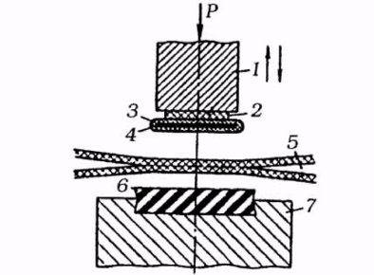 | - термоконтактный;  - термоимпульсный;  - ультразвуковой;  - токами высокой частоты.

15. Установить соответствие внешнего вида сварного шва с его названием:

Внешний вид | Название шва
-  | - отрезной шов;
- 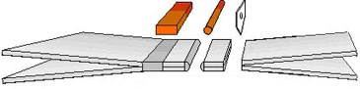 | - плоские параллельные швы;
-  | - комбинированный параллельный шов с отрезом края ножом;
-  | - плоский шов шириной до  10 мм.

Тест № 2

1. Под дозированием понимают…(один правильный ответ)
- процесс помещения продукции в тару или упаковочный материал;
- помещение продукции в тару или упаковочный материал с предварительным или одновременным дозированием продукции;
- процесс отмеривания требуемого количества продукции по счету, массе или объему.

2. Какие операции относят к подаче продукта и наполнение им тары в зависимости от вида продукта и способа упаковывания? (несколько ответов)
- операции ориентирования;
- комплектования;
- группирования;
- укладывания;
- завертывания;
- дозирования;
- фасования;
- уплотнения продукта;
- формирование складной тары.

3. Мягкая тара – это…(один правильный ответ)
а) тара не меняет своей формы и размеров как при наполнении продуктом, так и от внешних на нее воздействий;
б) тара, формы и размеры которой меняются при ее наполнении;
в) тара после заполнения сохраняет в основе свою первоначальную форму.

4. Упаковывание – это….(один правильный ответ)
- помещение продукции в тару или упаковочный материал с предварительным или одновременным дозированием продукции;
- процесс закрывания тары после помещения в нее продукции с целью обеспечения сохранности и создания условий для транспортирования, хранения и сбыта;
- подготовка продукции к транспортированию, хранению, реализации и потреблению с применением упаковки.

5. Выберете все требования, которые предъявляют к упаковке. (несколько ответов):
- технологичность;
- безопасность;
- надежность;
- совместимость;
- эстетичность;
- экологичность;
- безвредность;
- взаимозаменяемость.

6. Термопластичные укупорочные средства могут быть изготовлены: (несколько ответов)
- методом литья под давлением;
- прессованием;
- экструзией;
- формованием.

7. Производство упаковки в количестве N = (300 – 1000) шт. можно отнести к: (один правильный ответ)
- серийному производству;
- единичному производству;
- мелкосерийное производство;
- среднесерийное производство;
- массовому производству.

8. Какие параметры необходимо учесть при выборе упаковочных машин: (несколько ответов)
- тип дозатора;
- производительность;
- материал упаковки и его ширина;
- степень автоматизации;
- надежность оборудования для упаковки;
- удобство эксплуатации;
- стоимость.

9. Фасование – это….(один правильный ответ)
- помещение продукции в тару или упаковочный материал с предварительным или одновременным дозированием продукции;
- помещение продукции в тару или упаковочный материал с одновременным дозированием продукции;
- помещение продукции в тару.

10. Контактная тепловая сварка – это…(один правильный ответ)
- способ соединения, в результате которого полностью или почти исчезает граница раздела между контактирующими поверхностями;
- способ, при котором нагрев соединяемых деталей осуществляется путем контакта с заранее нагретым или нагреваемым в процессе сварки инструментом.

11. По способу подачи жидкого продукта в тару розлив можно осуществлять: (несколько ответов):
- при атмосферном давлении;
- при избыточном давлении;
- без давления;
- под вакуумом.
12. Выбор материала и конструктивное исполнение упаковки зависит от (несколько ответов):
- агрегатного состояния продукта;
- от его особенностей (температуры, давления, вязкости, размера частиц);
- химической и биологической активности упаковываемого продукта;
- опасных факторов, возникающих в процессе выполнения упаковкой своей функции.

13. Какие процессы относят к подготовке тары к упаковыванию? (несколько ответов)
- механическую очистку тары;
- мойку и сушку тары;
- дозирование продукции;
- специальную обработку тары;
- формования и уплотнения продукции;
- формирование складной тары.

14. Транспортная тара – это…(один правильный ответ)
- тара, предназначенная для упаковывания, хранения и транспортирования продукции, образующая самостоятельную транспортную единицу;
- тара, предназначенная для упаковывания и доставки продукции потребителю;
- тара, предназначенная для единицы продукции;
- тара, предназначенная для хранения, перемещения и складирования продукции на производстве.

15. Установить соответствие внешнего вида сварного шва с его названием:

Внешний вид | Название шва
 | - комбинированный параллельный шов с отрезом края ножом;
 | - плоские параллельные швы;
-  | - плоский шов;
 | - плоский широкий шов – еврошов 10 мм.

Тест № 3

1. Укупоривание – это…(один правильный ответ)
- помещение продукции в тару или упаковочный материал с предварительным или одновременным дозированием продукции;
- процесс закрывания тары после помещения в нее продукции с целью обеспечения сохранности и создания условий для транспортирования, хранения и сбыта;
- процесс закрывания тары.
2. Вакуумная упаковка – это…(один правильный ответ)
- упаковка, имеющая корпус цилиндрической формы, с узкой горловиной, укупориваемой распылительным клапаном, внутри которой сохраняется заданное давление, позволяющее проводить распыление;
- упаковка, внутреннее давление в которой ниже атмосферного;
- упаковка, заполненная инертным или другим газом.

3. Какой способ сварки полимерных пленок представлен на рисунке? (один правильный ответ)
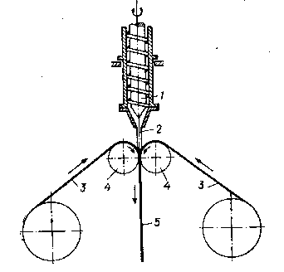 | - эксрузионной,  - термоконтактной с односторонним подводом тепла,  - термоконтактной с двухсторонним подводом тепла,  - термоимпульсной,  - газовой.

4. К укупорочным средствам относят: (несколько ответов)
- крышка;
- бушон;
- туба;
- пробка;
- колпачок;
- прокладка.
5. Транспортная тара с корпусом, имеющим в сечении, параллельном дну, преимущественно форму прямоугольника, с дном, двумя торцовыми и боковыми стенками, с крышкой или без нее – это... (один правильный ответ)
- бочка;
- ящик;
- барабан;
- фляга.

6. Производство упаковки в количестве N < (100 - 300) шт. можно отнести к: (один правильный ответ)
- серийному производству;
- единичному производству;
- массовому производству.

7. Термостойкость – это…(один правильный ответ)
- способность полимерного изделия не размягчаться (сохранять жесткость) при повышенных температурах, при заданном времени выдержки;
- способность полимерного изделия сохранять свои эксплуатационные свойства при низких температурах в течение заданного времени;
- способность полимерного изделия сохранять целостность при действии нагрузок.

8. Мягкая потребительская упаковка из полимерных пленок защищает товар:
- от загрязнения,
- от механических воздействий,
- от проникновения влаги и пыли под упаковочный материал.

9. Технологическая схема получения сварных соединений состоит из операций (определите последовательность):
- подготовка свариваемых поверхностей (очистка от механических загрязнений, от оксидной пленки, обезжиривание и т.п.);
- приведение поверхностей в контакт;
- воздействие давлением прижатия, нагреванием, действием растворителя, химических реагентов и т.п.;
- механическая обработка (при необходимости);
- охлаждение или выдерживание при повышенной температуре.

10. В зависимости от вида упаковываемой продукции различают упаковывание (несколько ответов):
- штучное;
- порционное;
- единичное;
- групповое;
- комплектное.

11. Для косметических товаров укупорочные средства изготавливаются из:
- полистирола, поскольку он имеет твердую и блестящую поверхность;
- полипропилена, поскольку он легко формуется, окрашивается и является экономичным материалом;
- полиэтилена, поскольку он более устойчив к отрицательным температурам.

12. Качество выполнения сварки полимерных пленок зависит: (несколько ответов)
- от толщины свариваемого материала,
- температуры сварочных электродов;
- продолжительности сварки;
- мощности нагрева;
- влажности.

13. Потребительская тара – это…(один правильный ответ)
- тара, предназначенная для упаковывания, хранения и транспортирования продукции, образующая самостоятельную транспортную единицу;
- тара, предназначенная для упаковывания и доставки продукции потребителю;
- тара, предназначенная для единицы продукции;
- тара, предназначенная для хранения, перемещения и складирования продукции на производстве.

14. По физическому состоянию всю продукцию классифицируют на…(несколько ответов)
- жидкую,
- газообразную,
- пастообразную,
- мелкую,
- волокнистую,
- штучную.

15. Установить соответствие внешнего вида сварного шва с его названием:

Внешний вид | Название шва
 | - Отрезной шов
 | - Плоские параллельные швы
 | - Комбинированный параллельный шов с отрезом края ножом
 | - Плоский шов шириной до 10 мм

Тест 4

1. Упаковывание – это...(один правильный ответ)
- процесс закрывания тары после помещения в нее продукции с целью обеспечения сохранности и создания условий для транспортирования, хранения и сбыта;
- помещение продукции в тару или упаковочный материал с предварительным или одновременным дозированием продукции;
- подготовка продукции к транспортированию, хранению, реализации и потреблению с применением упаковки.

2. Основные конструктивные элементы укупорочных средств предназначены: (несколько ответов)
- для закрепления на горловине тары;
- герметизации и уплотнения;
- облегчения вскрытия;
- предохранения от случайного вскрытия,
- выполнения специальных операций.

3. Производственная тара – это…(один правильный ответ)
- тара, предназначенная для упаковывания, хранения и транспортирования продукции, образующая самостоятельную транспортную единицу;
- тара, предназначенная для упаковывания и доставки продукции потребителю;
- тара, предназначенная для единицы продукции;
- тара, предназначенная для хранения, перемещения и складирования продукции на производстве.

4. Фасование – это….(один правильный ответ)
- помещение продукции в тару или упаковочный материал с одновременным дозированием продукции;
- помещение продукции в тару или упаковочный материал с предварительным или одновременным дозированием продукции;
- помещение продукции в тару.

5. Способы сварки пластмасс разделяют на две группы. К какой группе относятся: сварка токами высокой частоты, ультразвуком, трением, инфракрасным излучением, нейтронным облучением, сварка за счет термохимической реакции. (один правильный ответ)
- непосредственное использование разных источников теплоты;
- преобразование различных источников энергии в теплоту.

6. Какие укрупненные операции включает в себя технологический процесс упаковывания: (несколько ответов)
- подача тары или упаковочных материалов;
- мойка и сушка тары,
- подготовка к упаковыванию тары или упаковочных материалов,
- укупоривание тары;
- оформление упаковок;
- уплотнение продукции;
- формирование транспортных упаковочных единиц.

7. Какие процессы относят к подготовке тары к упаковыванию? (несколько ответов)
- механическую очистку тары,
- мойку и сушку тары,
- дозирование продукции,
- специальную обработку тары,
- формования и уплотнения продукции;
- формирование складной тары.

8. Укупоривание – это….(один правильный ответ)
- помещение продукции в тару или упаковочный материал с предварительным или одновременным дозированием продукции;
- процесс закрывания тары;
- процесс закрывания тары после помещения в нее продукции с целью обеспечения сохранности и создания условий для транспортирования, хранения и сбыта.

9. Укупорочные средства классифицируют по множеству признаков, основными из них являются: (несколько ответов)
- кратность использования;
- способ открывания;
- способ производства;
- метод уплотнения и применяемые уплотняющие элементы;
- защита от случайного или преднамеренного вскрытия.

10. Качество выполнения сварки полимерных пленок зависит: (несколько ответов)
- от толщины свариваемого материала,
- температуры сварочных электродов,
- продолжительности сварки,
- мощности нагрева
- влажности.

12. Какие процессы относят к подготовке тары к упаковыванию? (несколько ответов)
- специальную обработку тары;
- формования и уплотнения продукции;
- механическую очистку тары;
- мойку и сушку тары;
- дозирование продукции;
- формирование складной тары.

13. Выберете все требования, которые предъявляют к упаковке. (несколько ответов):
- технологичность;
- безопасность;
- надежность;
- совместимость;
- экономичность;
- эстетичность;
- экологичность;
- безвредность;
- взаимозаменяемость.

14. По основным свойствам все сыпучие материалы подразделяют на группы (несколько ответов):
- крупнокусковые;
- кусковые;
- зернистые;
- мелкокусковые;
- волокнистые;
- порошкообразные;
- пылевидные;
- хлопьевидные.
15. Установить соответствие внешнего вида сварного шва с его названием:

Внешний вид | Название шва
 | - Плоский двусторонний шов
-  | - Плоский широкий шов – еврошов
- 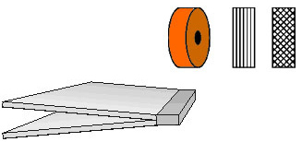 | - Параллельные швы с разрезом между ними
- 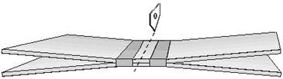 | - Плоский непрерывный шов по краю пленки

Внеаудиторная самостоятельная работа обучающихся осуществляется в виде изучения литературы по соответствующему разделу с проработкой материала; оформления отчетов по лабораторным работам и выполнения домашних заданий.

Варианты тематических домашних заданий для внеаудиторной самостоятельной работы студентов по темам

Примерный перечень тем индивидуальных заданий
1. Оборудование для дробления и измельчения сырья и материалов в производстве упаковки.
2. Оборудование для изготовления изделий методом прессования.
3. Оборудование для сварки полимерных материалов.
4. Оборудование для розлива жидкостей в объёмную тару.
5. Оборудование и оснастка для упаковки в коробки и ящики.
6. Линии для изготовления коробок и ящиков из картона и гофрокартона.
7. Линии для упаковки продукции в стеклянные банки и бутылки.
8. Оснастка для заполнения и укупорки стеклянной тары.
9. Машины для групповой упаковки продукции на поддонах.
10. Оборудование для контроля качества упаковки. Основные методы контроля, оборудование и приборы для его осуществления.
11. Флексографские печатные машины.
12. Машины глубокой печати.
13. Офсетные печатные машины.
14. Трафаретные печатные машины.
15. Струйные печатные машины.
16. Машины для резки материалов, скрепления, высечки.
17. Машины для тиснения материалов, фальцевания, бигования, гренирования.
18. Машины тампонной печати.
19. Устройства для подачи листового материала.
20. Устройства для подачи рулонного материала.

Перечень тем для курсового проекта:

1. Тема: Расчёт коэффициента геометрической формы головки и производительности одношнекового однозаходного экструдера.
Задание: Расчёт коэффициента геометрической формы головки и производительности одношнекового однозаходного экструдера для переработки ПЭВП со шнеком с постоянным шагом и переменной глубиной спирального канала. Диаметр шнека – 45 мм, температура расплава –150 °C.
2. Тема: Расчёт коэффициента геометрической формы головки и производительности одношнекового однозаходного экструдера.
Задание: Расчёт коэффициента геометрической формы головки и производительности одношнекового однозаходного экструдера для переработки ПА со шнеком с постоянной глубиной и переменным шагом спирального канала. Диаметр шнека – 250 мм, температура расплава –180 °C.
3. Тема: Расчёт производительности одношнекового экструдера для изготовления пленок из ПП.
Задание: Расчёт коэффициента геометрической формы головки и производительности одношнекового однозаходного экструдера для переработки ПП со шнеком с постоянной глубиной и переменным шагом спирального канала. Диаметр шнека – 63 мм, температура расплава – 230 °C.
4. Тема: Расчёт коэффициента геометрической формы головки и производительности одношнекового однозаходного экструдера.
Задание: Расчёт коэффициента геометрической формы головки и производительности одношнекового однозаходного экструдера, перерабатывающего ПЭНП со шнеком с постоянным шагом и переменной глубиной спирального канала. Диаметр шнека – 200 мм, температура расплава – 180 °C.
5. Тема: Расчёт коэффициента геометрической формы головки и производительности одношнекового однозаходного экструдера.
Задание: Расчёт коэффициента геометрической формы головки и производительности одношнекового однозаходного экструдера, перерабатывающего ПП, со шнеком с постоянной глубиной и переменным шагом спирального канала. Диаметр шнека – 63 мм, температура расплава –210 °C.
- Тема: Расчёт коэффициента геометрической формы головки и производительности одношнекового однозаходного экструдера.
Задание: Расчёт коэффициента геометрической формы головки и производительности одношнекового однозаходного экструдера для переработки ПЭВП со шнеком с постоянным шагом и переменной глубиной спирального канала. Диаметр шнека – 32 мм, температура расплава – 210 °C.
- Тема: Расчёт коэффициента геометрической формы головки и производительности одношнекового однозаходного экструдера.
Задание: Расчёт коэффициента геометрической формы головки и производительности одношнекового однозаходного экструдера для переработки ПЭВП со шнеком с постоянным шагом и переменной глубиной спирального канала. Диаметр шнека – 125 мм, температура расплава – 210 °C.
- Тема: Расчёт коэффициента геометрической формы головки и производительности одношнекового однозаходного экструдера.
Задание: Расчёт коэффициента геометрической формы головки и производительности одношнекового однозаходного экструдера для изготовления изделий из ПС со шнеком с постоянной глубиной и переменным шагом спирального канала. Диаметр шнека – 45 мм, температура расплава – 200 °C.
- Тема: Расчёт коэффициента геометрической формы головки и производительности одношнекового однозаходного экструдера.
Задание: Расчёт коэффициента геометрической формы головки и производительности одношнекового однозаходного экструдера, перерабатывающего ПЭНП со шнеком с постоянным шагом и переменной глубиной спирального канала. Диаметр шнека – 125 мм, температура расплава – 220 °C.
- Тема: Расчёт коэффициента геометрической формы головки и производительности одношнекового однозаходного экструдера.
Задание: Расчёт коэффициента геометрической формы головки и производительности одношнекового однозаходного экструдера для переработки ПЭНП со шнеком с постоянной глубиной и переменным шагом спирального канала. Диаметр шнека – 125 мм, температура расплава –210 °C.
- Тема: Расчёт коэффициента геометрической формы головки и производительности одношнекового однозаходного экструдера.
Задание: Расчёт коэффициента геометрической формы головки и производительности одношнекового однозаходного экструдера, перерабатывающего ПП, со шнеком с постоянной глубиной и переменным шагом спирального канала. Диаметр шнека – 20 мм, температура расплава –190°C.

7. Оценочные средства для проведения промежуточной аттестации

Промежуточная аттестация имеет целью определить степень достижения запланированных результатов обучения по каждой дисциплине (модулю) за определенный период обучения.

а) Планируемые результаты обучения и оценочные средства для проведения промежуточной аттестации:

Структурный элемент  компетенции | Планируемые результаты обучения | Оценочные средства
ОПК-1
готовностью к изменению вида и характера профессиональной деятельности, работе над комплексными проектами
Знать | - классификацию основных видов упаковочного и полиграфического оборудования;  - процессы формования изделий;  - оборудование, применяемое в основных и подготовительных процессах;  - функциональные схемы основных видов оборудования;  - основные тенденции развития упаковочной и полиграфической техники. | Перечень теоретических вопросов к зачету:  - Оборудование для смешения сыпучих материалов.  - Оборудование для смешения высоковязких материалов.  - Оборудование для механической транспортировки сырья.  - Пневмотранспортные системы.  - Сушка в камерных, барабанных и вакуумных сушилках.  - Сушка в “кипящем слое” и аэрофонтанных сушилках. Сушка и нагрев токами высокой частоты.  - Каландрование. Каландры: схемы, достоинства и недостатки различных машин.  - Методы компенсации прогиба валков каландра.  - Дисковые, комбинированные и плунжерные экструдеры.  - Шнековые экструдеры. Типы шнеков.  - Процессы, протекающие при экструзии.  - Принцип расчета одношнековых экструдеров.  - Конструкция и работа многошнековых экструзионных машин.  - Оборудование для производства полиэтиленовой пленки.  - Оборудование для производства толстых плёнок и листов.  - Конструкции агрегатов для производства полимерных труб, шлангов и профилей.  - Оборудование для производства ориентированных и термоусадочных пленок.  - Оборудование для получения многослойных пленочных материалов методом соэкструзии.  - Оборудование для экструзионного ламинирования и каширования.  - Оборудование для металлизации пластмасс.  - Производство пористых газонаполненных изделий и рукавной сетки.  - Оборудование для литья под давлением изделий из полимерных материалов.  - Пневмовакуумформование.  - Оборудование для экструзионно-выдувного формования.  - Оборудование для сварки полимерных материалов.  - Классификация и общая характеристика способов формования.  - Общие закономерности процесса отлива пленки.  - Технология получения пленки методом отлива. Виды брака.  - Общие закономерности процесса пропитки.  - Технология пропитки.  - Получение плёночных материалов методом промазки.  - Оборудование для прессования.  - Оборудование для контроля качества упаковки.  - Флексографские печатные машины.  - Машины глубокой печати.  - Офсетные печатные машины.  - Трафаретные печатные машины.  - Струйные печатные машины.  - Машины для резки материалов, скрепления, высечки.  - Машины для тиснения материалов, фальцевания, бигования, гренирования.  - Машины тампонной печати.  - Устройства для подачи листового материала.  - Устройства для подачи рулонного материала.  - Классификация упаковочного оборудования.  - Операции по фасованию и упаковыванию. Структура фасовочной машины.  - Дозирование упаковываемого продукта.
Уметь | - решать расчетные задачи применительно к материалу программы;  - решать расчетные задачи практического содержания. | Примерные практические задания для зачета/экзамена:  - Определить норму расхода сырья с использованием возвратных отходов (60 %) для производства детали (конический стакан) методом литья под давлением из полиэтилена высокой плотности. Деталь имеет следующие размеры: диаметр наружный (дно) -  50 мм; диаметр наружный (верх) - 75 мм; толщина стенки детали - 3 мм; толщина дна стакана - 5 мм.  2. Определить количество безвозвратных потерь и возвратных отходов при производстве детали (кольца) 1 группы сложности методом литья под давлением из полипропилена. Деталь (кольцо) имеет следующие размеры: диаметр наружный - 45 мм; диаметр внутренний - 25 мм; толщина детали - 12 мм.
Владеть | -практическими навыками теоретического и экспериментального исследования в области химии;  -методами исследования и способностью объяснять его результаты применительно к профессиональной деятельности;  -навыками проектирования оборудования и оптимизация его технико-экономических показателей. | Примерные практические задания для зачета/экзамена  1. Выбор литьевой машины. Рассчитать объем впрыска литьевой машины при изготовлении детали массой 45 г; гнездность форм -6  2. Определите потребность в полиэтилене низкой плотности при изготовлении 2800 т/год пленки экструзионным способом. Ширина пленки - 800 мм, толщина пленки - 0,08 мм. Режим работы цеха - непрерывный с остановкой в праздничные дни и на капитальный ремонт.  3. Приведите структуру технологического процесса производства тарного картона. Рассмотрите основные и вспомогательные операции технологического процесса. Рассчитайте количество основных и вспомогательных единиц оборудования.
ПК-12
способностью реализовывать и корректировать технологический процесс с применением технических и программных средств, материалов и других ресурсов, обеспечивать функционирование первичных производственных участков на предприятиях полиграфического и упаковочного профилей
Знать | - классификацию и основные технологические схемы упаковочного и полиграфического оборудования;  - основные принципы синтеза технологических систем с требуемыми свойствами;  - методы проектирования и расчёта основных видов исполнительных устройств упаковочных и полиграфических машин. | Перечень теоретических вопросов к экзамену:  - Какое оборудование используется при фасовании?  - Какая продукция может подвергаться фасованию?  - Какое влияние оказывают плотность и вязкость разливаемой жидкости на время кинематического цикла рабочего органа и производительность установки розлива?  - Что подразумевают под процессом укупоривания?  - Какие виды укупоривания существуют?  - Что такое укупорочное средство?  - По каким признакам классифицируются укупорочные средства?  - Какие функции выполняет укупорочное средство?  - Дайте определение крышки, колпачка и пробки.  - Из каких материалов изготавливаются укупорочные средства?  - Какие уплотнительные средства используется при укупоривании?  - Какая разновидность процесса укупоривания была рассмотрена в работе?  - В чем принцип работы установки для укупоривания?  - Какими способами осуществляется соединение деталей из пластмасс?  - Что понимают под сваркой полимеров?  - Из каких последовательных операций состоит технологическая схема сварки?  - Что такое контактная тепловая сварка? Какие разновидности существуют?  - Назовите основные параметры режима контактно-тепловой сварки.  - Как выбирается температура сварки?  - Как можно оценить качество сварки?  - Какие меры безопасности необходимо выполнять при работе на установки?  - Что понимают под сваркой?  - Какими способами осуществляется сварка пленок?  - Какая установка используется? Для чего она предназначена?  - Назовите основные параметры режима сварки.  - Какие швы бывают?  - Как правильно выбрать шов для пищевой упаковки?  - Как выбирается температура сварки?  - Как можно оценить качество сварки?  - От чего зависит качество сварного соединения?  - Какие меры безопасности необходимо выполнять при выполнении сварки?  - Из каких этапов состоит процесс переработки вторичных полимеров?  - Какие параметры измельчителя варьируются в процессе переработки отходов термопластичных полимерных материалов?  Какие параметры оказывают влияние на производительность ножевого измельчителя?
Уметь | - анализировать структуру действующего упаковочного и полиграфического оборудования;  - выбирать наилучшую технологическую структуру оборудования для заданных производственных условий;  - разрабатывать план и методику реализации синтеза принципиально новых технологических структур упаковочного и полиграфического оборудования. | Примерные практические задания для зачета/экзамена  - Технологический процесс производства склеенного картона (многослойного): требования, предъявляемые к бумаге-основе, основные и вспомогательные материалы, используемые в производстве, описание технологической линии.  - Технология производства изделий из термопластов методом литья под давлением: требования, предъявляемые к бумаге-основе, основные и вспомогательные материалы, используемые в производстве, описание технологической линии.  - Технология производства пленки экструзией с раздувом: требования, предъявляемые к бумаге-основе, основные и вспомогательные материалы, используемые в производстве, описание технологической линии.
Владеть | - навыками анализа технологических возможностей действующего упаковочного и полиграфического оборудования;  - методами выполнения необходимых инженерно-конструкторских расчётов, установления и регламентирования значений функциональных характеристик оборудования;  - навыками создания комплексных технологических систем в упаковочном и полиграфическом производствах. | Примерные практические задания для зачета/экзамена  1. Приведите технологический расчет коэффициента геометрической формы головки и производительности одношнекового однозаходного экструдера для переработки ПС со шнеком с постоянным шагом и переменной глубиной спирального канала. Диаметр шнека – 160 мм, температура расплава –220 °C.  2. Приведите технологический расчет геометрической формы головки и производительности одношнекового однозаходного экструдера для переработки ПЭНП со шнеком с постоянной глубиной и переменным шагом спирального канала. Диаметр шнека – 20 мм, температура расплава –240 °C.
ПК-17
способностью владеть навыками эксплуатации технологического полиграфического и упаковочного оборудования, основными методами и средствами испытаний и контроля материалов и образцов полиграфической и упаковочной продукции
Знать | - основные принципы настройки и поднастройки технологического оборудования;  - методы испытания и контроля функциональных характеристик оборудования;  - способы диагностики упаковочной и полиграфической техники. | Перечень теоретических вопросов к экзамену:  - Оборудование для смешения сыпучих материалов.  - Оборудование для смешения высоковязких материалов.  - Оборудование для механической транспортировки сырья.  - Пневмотранспортные системы.  - Сушка в камерных, барабанных и вакуумных сушилках.  - Сушка в “кипящем слое” и аэрофонтанных сушилках. Сушка и нагрев токами высокой частоты.  - Каландрование. Каландры: схемы, достоинства и недостатки различных машин.  - Методы компенсации прогиба валков каландра.  - Дисковые, комбинированные и плунжерные экструдеры.  - Шнековые экструдеры. Типы шнеков.  - Процессы, протекающие при экструзии.  - Принцип расчета одношнековых экструдеров.  - Конструкция и работа многошнековых и экструзионных машин.  - Оборудование для производства полиэтиленовой пленки.  - Оборудование для производства толстых плёнок и листов.  - Конструкции агрегатов для производства полимерных труб, шлангов и профилей.  - Оборудование для производства ориентированных и термоусадочных пленок.  - Оборудование для получения многослойных пленочных материалов методом соэкструзии.  - Оборудование для экструзионного ламинирования и каширования.  - Оборудование для металлизации пластмасс.  - Производство пористых газонаполненных изделий и рукавной сетки.  - Оборудование для литья под давлением изделий из полимерных материалов.  - Пневмовакуумформование.  - Оборудование для экструзионно-выдувного формования.  - Оборудование для сварки полимерных материалов.  - Классификация и общая характеристика способов формования.  - Общие закономерности процесса отлива пленки.  - Технология получения пленки методом отлива. Виды брака.  - Общие закономерности процесса пропитки.  - Технология пропитки.  - Получение плёночных материалов методом промазки.  - Оборудование для прессования.  - Оборудование для контроля качества упаковки.  - Флексографские печатные машины.  - Машины глубокой печати.  - Офсетные печатные машины.  - Трафаретные печатные машины.  - Струйные печатные машины.  - Машины для резки материалов, скрепления, высечки.  - Машины для тиснения материалов, фальцевания, бигования, гренирования.  - Машины тампонной печати.  - Устройства для подачи листового материала.  - Устройства для подачи рулонного материала.  - Классификация упаковочного оборудования.  - Операции по фасованию и упаковыванию. Структура фасовочной машины.  Дозирование упаковываемого продукта.
Уметь | - работать на основных типах упаковочного и полиграфического оборудования;  - управлять режимами работы упаковочного и полиграфического оборудования;  - устранять неисправности в работе упаковочного и полиграфического оборудования. | Примерные практические задания для зачета/экзамена  1. Расчёт коэффициента геометрической формы головки и производительности одношнекового однозаходного экструдера, перерабатывающего ПЭНП со шнеком с постоянным шагом и переменной глубиной спирального канала. Диаметр шнека – 200 мм, температура расплава – 180 °C.  2. Расчёт коэффициента геометрической формы головки и производительности одношнекового однозаходного экструдера, перерабатывающего ПА, со шнеком с постоянной глубиной и переменным шагом спирального канала. Диаметр шнека – 32 мм, температура расплава –180 °C.  3. Расчёт коэффициента геометрической формы головки и производительности одношнекового однозаходного экструдера для переработки ПС со шнеком с постоянным шагом и переменной глубиной спирального канала. Диаметр шнека – 20 мм, температура расплава – 240 °C.  4. Расчёт коэффициента геометрической формы головки и производительности одношнекового однозаходного экструдера для переработки ПП со шнеком с постоянной глубиной и переменным шагом спирального канала. Диаметр шнека – 125 мм, температура расплава –190 °C.
Владеть | - терминологией в области упаковочного и полиграфического оборудования;  - навыками контроля и определения функциональных параметров упаковочного и полиграфического оборудования;  - навыками диагностики и наладки упаковочного и полиграфического оборудования. | Примерные практические задания для зачета/экзамена  - Контроль качества исходного сырья, используемого в производстве упаковочных видов бумаг.  - Контроль качества упаковочных материалов на основе бумаги. Химические и оптические показатели бумаг.  - Контроль качества упаковочных материалов на основе бумаги. Физико-механические показатели бумаг.  - Идентификация полимеров (по горению).  - Определение деформационно-прочностных характеристик полимерных материалов.  - Контроль качества стеклянной тары.  - Основные понятия и определения процесса упаковки.  - Классификация тары и упаковки.  - Требования, предъявляемые к таре и упаковке.  - Структура технологического процесса. Основные и вспомогательные операции упаковочного процесса.  - Классификация упаковочного оборудования.  - Групповая упаковка. Технологическая схема групповой упаковки.  - Транспортная тара и ее классификация. Жесткая и мягкая транспортная тара.  - Эксплуатационные испытания упаковки.  - Специальные методы упаковывания: асептическая упаковка.  - Классификация способов печатания.  - Полиграфические технологии растрирования.  - Параметры цифровых растровых форм в полиграфии.  Послепечатная обработка. Классификация. Виды и способы декоративно-оформительской отделки.

б) Порядок проведения промежуточной аттестации, показатели и критерии оценивания:

Промежуточная аттестация по дисциплине «Технологические оборудование и оснастка полиграфического и упаковочного производства» включает теоретические вопросы, позволяющие оценить уровень усвоения обучающимися знаний, и практические задания, выявляющие степень сформированности умений и владений, проводится в форме зачета в пятом семестре и в форме экзамена и курсового проекта в шестом семестре.
Зачет по данной дисциплине проводится в устной форме по перечню вопросов к зачету.
Показатели и критерии оценивания зачета:
«зачтено» - обучающийся демонстрирует пороговый уровень сформированности компетенций: в ходе контрольных мероприятий допускаются ошибки, проявляется отсутствие отдельных знаний, умений, навыков, обучающийся испытывает значительные затруднения при оперировании знаниями и умениями при их переносе на новые ситуации;
«не зачтено» - обучающийся не может показать знания на уровне воспроизведения и объяснения информации, не может показать интеллектуальные навыки решения простых задач.
Экзамен проводится в устной форме по экзаменационным билетам, каждый из которых включает 2 теоретических вопроса и одно практическое задание.

Показатели и критерии оценивания экзамена:
– на оценку «отлично» (5 баллов) – обучающийся демонстрирует высокий уровень сформированности компетенций, всестороннее, систематическое и глубокое знание учебного материала, свободно выполняет практические задания, свободно оперирует знаниями, умениями, применяет их в ситуациях повышенной сложности.
– на оценку «хорошо» (4 балла) – обучающийся демонстрирует средний уровень сформированности компетенций: основные знания, умения освоены, но допускаются незначительные ошибки, неточности, затруднения при аналитических операциях, переносе знаний и умений на новые, нестандартные ситуации.
– на оценку «удовлетворительно» (3 балла) – обучающийся демонстрирует пороговый уровень сформированности компетенций: в ходе контрольных мероприятий допускаются ошибки, проявляется отсутствие отдельных знаний, умений, навыков, обучающийся испытывает значительные затруднения при оперировании знаниями и умениями при их переносе на новые ситуации.
– на оценку «неудовлетворительно» (2 балла) – обучающийся демонстрирует знания не более 20% теоретического материала, допускает существенные ошибки, не может показать интеллектуальные навыки решения простых задач.
– на оценку «неудовлетворительно» (1 балл) – обучающийся не может показать знания на уровне воспроизведения и объяснения информации, не может показать интеллектуальные навыки решения простых задач.

Курсовой проект выполняется под руководством преподавателя, в процессе его написания обучающийся развивает навыки к научной работе, закрепляя и одновременно расширяя знания, полученные при изучении курса «Технологические оборудование и оснастка полиграфического и упаковочного производства». При выполнении курсового проекта обучающийся должен показать свое умение работать с нормативным материалом и другими литературными источниками, а также возможность систематизировать и анализировать фактический материал и самостоятельно творчески его осмысливать.
В процессе написания курсового проекта обучающийся должен разобраться в теоретических вопросах избранной темы, самостоятельно проанализировать практический материал, разобрать и обосновать практические предложения.
Курсовой проект должен соответствовать требованиям:
- СМК-О-СМГТУ-42-09 «Курсовой проект (работа): структура, содержание, общие правила выполнения и оформления»;
- Бодьян, Л.А. Общие требования к структуре и оформлению курсовых работ/проектов, творческих работ, отчетов по практике, рефератов: методические указания для самостоятельной работы студентов, обучающихся по направлению 29.03.03 «Технология полиграфического и упаковочного производства» очной формы обучения / Л.А. Бодьян, Н.Л. Калугина, И.А. Варламова, Х.Я. Гиревая; Магнитогорский гос. технический ун-т им. Г. И. Носова. – Магнитогорск : МГТУ им. Г. И. Носова, 2020. – 43 с. – Текст : непосредственный.
Критерии оценки:
– на оценку «отлично» – студент должен показать высокий уровень знаний, т. е. знать принципы работы машин и аппаратов и методику их расчета; уметь управлять основными процессами и выполнять расчеты машин и аппаратов для основных технологических процессов; владеть навыками разработки технологического процесса и методами расчетов применительно к технологическим процессам и аппаратам производства упаковки;
– на оценку «хорошо» – студент должен знать основные машины и аппараты, основные конструкции машин и аппаратов; уметь управлять основными процессами и выполнять расчеты машин и аппаратов для основных технологических процессов; владеть навыками выбора аппаратов и основными методами и средствами испытаний и контроля материалов и образцов;
– на оценку «удовлетворительно» – студент должен знать основные физико-химические свойства веществ и основные виды продукции, теоретические основы физических процессов; уметь выбирать аппараты для осуществления технологического процесса; владеть навыками выбора технологического процесса и эксплуатации технологического оборудования;
– на оценку «неудовлетворительно» – студент не может показать знания на пороговом уровне воспроизведения и объяснения информации, не может показать интеллектуальные навыки решения простых задач.

8 Учебно-методическое и информационное обеспечение дисциплины
а) Основная литература:
1. Веселов А. И. Технологическое оборудование, оснастка и основы проектирования упаковочных производств: учебное пособие / А. И. Веселов, И. А. Веселова - М.: ИНФРА-М Издательский Дом, 2017. - 262 с. - ISBN 978-5-16-004406-4. - URL: http://znanium.com/bookread2.php?book=558049. (дата обращения: 01.09.2020). - Текст : электронный.
2. Литвинец, Ю. И. Технологическое оборудование и оснастка для экструзии изделий из пластмасс : учебное пособие / Ю. И. Литвинец, В. Г. Бурындин, А. П. Пономарев ; МГТУ. - Магнитогорск : МГТУ, 2015. - 1 электрон. опт. диск (CD-ROM). - Загл. с титул. экрана. - URL: https://magtu.informsystema.ru/uploader/fileUpload?name=1350.pdf&show=dcatalogues/1/1123802/1350.pdf&view=true (дата обращения: 01.09.2020). - Макрообъект. - Текст : электронный. - Сведения доступны также на CD-ROM.

б) Дополнительная литература:
- Технологическое оборудование упаковочного производства : практикум / Е. В. Тарасюк, А. П. Пономарева, О. А. Мишурина, Э. Р. Муллина ; МГТУ. - Магнитогорск : МГТУ, 2018. - 1 электрон. опт. диск (CD-ROM). - Загл. с титул. экрана. - URL: https://magtu.informsystema.ru/uploader/fileUpload?name=3535.pdf&show=dcatalogues/1/1514975/3535.pdf&view=true (дата обращения: 01.09.2020). - Макрообъект. - Текст : электронный. - Сведения доступны также на CD-ROM.
- Мишурина, О. А. Способы переработки и химической модификации целлюлозы : учебное пособие / О. А. Мишурина, Э. Р. Муллина ; МГТУ. - Магнитогорск : МГТУ, 2018. - 1 электрон. опт. диск (CD-ROM). - Загл. с титул. экрана. - URL:https://magtu.informsystema.ru/uploader/fileUpload?name=3440.pdf&show=dcatalogues/1/1514258/3440.pdf&view=true (дата обращения: 01.09.2020). - Макрообъект. - Текст : электронный. - ISBN 978-5-9967-1193-2. - Сведения доступны также на CD-ROM.
- Мишурина, О. А. Контроль качества упаковочных материалов на основе целлюлозы : учебное пособие / О. А. Мишурина, Э. Р. Муллина ; МГТУ. - Магнитогорск : МГТУ, 2018. - 1 электрон. опт. диск (CD-ROM). - Загл. с титул. экрана. - URL: https://magtu.informsystema.ru/uploader/fileUpload?name=3565.pdf&show=dcatalogues/1/1515114/3565.pdf&view=true (дата обращения: 01.09.2020). - Макрообъект. - Текст : электронный. - ISBN 978-5-9967-1123-9. - Сведения доступны также на CD-ROM.
- Тарасюк, Е. В. Испытания упаковочных материалов : лабораторный практикум / Е. В. Тарасюк, А. П. Пономарев ; МГТУ. - Магнитогорск : МГТУ, 2016. - 1 электрон. опт. диск (CD-ROM). - Загл. с титул. экрана. - URL: https://magtu.informsystema.ru/uploader/fileUpload?name=2777.pdf&show=dcatalogues/1/1132917/2777.pdf&view=true (дата обращения: 01.09.2020). - Макрообъект. - Текст : электронный. - Сведения доступны также на CD-ROM.
- Медяник, Н. Л. Способы упаковывания пищевых продуктов : учебное пособие / Н. Л. Медяник, Л. Г. Коляда, А. П. Пономарев ; МГТУ. - Магнитогорск : МГТУ, 2016. - 77 с. : ил., схемы, табл. - URL: https://magtu.informsystema.ru/uploader/fileUpload?name=1236.pdf&show=dcatalogues/1/1122494/1236.pdf&view=true (дата обращения: 01.09.2020). - Макрообъект. - Текст : электронный. - ISBN 978-5-9967-0777-5. - Имеется печатный аналог.
- Тарасюк, Е. В. Испытания упаковочных материалов : лабораторный практикум / Е. В. Тарасюк, А. П. Пономарев ; МГТУ. - Магнитогорск : МГТУ, 2016. - 1 электрон. опт. диск (CD-ROM). - Загл. с титул. экрана. - URL: https://magtu.informsystema.ru/uploader/fileUpload?name=2777.pdf&show=dcatalogues/1/1132917/2777.pdf&view=true (дата обращения: 01.09.2020). - Макрообъект. - Текст : электронный. - Сведения доступны также на CD-ROM..
- Богуславский, Л.А. Технологические машины упаковочного производства : учебное пособие / Л.А. Богуславский, Л.Л. Богуславский, В.Б. Первов. - Москва : Издательско-торговая корпорация «Дашков и Ко», 2014. — 141 с. - ISBN 978-5-394-02457-3 - URL: https://new.znanium.com/catalog.php?bookinfo=514558 (дата обращения: 01.09.2020). - Текст : электронный.
- Технологии производства упаковки на основе бумаги : учебное пособие / А. Я. Агеев, Н. Л. Медяник, О. А. Мишурина и др. ; МГТУ. - [2-е изд., подгот. по печ. изд. 2012 г.]. - Магнитогорск : МГТУ, 2013. - 1 электрон. опт. диск (CD-ROM). - Загл. с титул. экрана. - URL: https://magtu.informsystema.ru/uploader/fileUpload?name=3538.pdf&show=dcatalogues/1/1514963/3538.pdf&view=true (дата обращения: 01.09.2020). - Макрообъект. - Текст : электронный. - Сведения доступны также на CD-ROM.
- Инженерный журнал: наука и инновации. – URL: https://dlib.eastview.com/browse/publication/63633 . (дата обращения: 01.09.2020). - Текст : электронный.
- Стандарты и качество: научно-технический и экономический журнал. - ISSN 0038-9692. – Текст : непосредственный.

в) Методические указания:

1. Технологическое оборудование упаковочного производства : практикум / Е. В. Тарасюк, А. П. Пономарева, О. А. Мишурина, Э. Р. Муллина ; МГТУ. - Магнитогорск : МГТУ, 2018. - 1 электрон. опт. диск (CD-ROM). - Загл. с титул. экрана. - URL: https://magtu.informsystema.ru/uploader/fileUpload?name=3535.pdf&show=dcatalogues/1/1514975/3535.pdf&view=true (дата обращения: 01.09.2020). - Макрообъект. - Текст : электронный. - Сведения доступны также на CD-ROM.
2. Мишурина, О. А. Контроль качества упаковочных материалов на основе целлюлозы : учебное пособие / О. А. Мишурина, Э. Р. Муллина ; МГТУ. - Магнитогорск : МГТУ, 2018. - 1 электрон. опт. диск (CD-ROM). - Загл. с титул. экрана. - URL: https://magtu.informsystema.ru/uploader/fileUpload?name=3565.pdf&show=dcatalogues/1/1515114/3565.pdf&view=true (дата обращения: 01.09.2020). - Макрообъект. - Текст : электронный. - ISBN 978-5-9967-1123-9. - Сведения доступны также на CD-ROM.
3. Тарасюк, Е.В., Пономарев А.П. Методические указания: методические указания к выполнению курсового проекта по дисциплине «Технология упаковочного производства» для обучающихся по направлению 29.03.03 «Технология полиграфического и упаковочного производства» очной формы обучения // Е.В. Тарасюк, А.П. Пономарев; Магнитогорский гос. технический ун-т им. Г. И. Носова. – Магнитогорск : МГТУ им. Г. И. Носова, 2017. – 26 с. – Текст : непосредственный.
4. Бурындин, В.Г. Основы материальных расчетов и выбора оборудования для переработки пластических масс экструзией : методические указания к практическим занятиям, курсовому и дипломному проектированию / В.Г. Бурындин, Ю.И. Литвинец, А.Р. Адаев ; Магнитогорский государственный технический университет им. Г.И. Носова. – Магнитогорск : МГТУ, 2012. – 52 с. – Текст : непосредственный
5. Бодьян, Л.А. Общие требования к структуре и оформлению курсовых работ/проектов, творческих работ, отчетов по практике, рефератов: методические указания для самостоятельной работы студентов, обучающихся по направлению 29.03.03 «Технология полиграфического и упаковочного производства» очной формы обучения / Л.А. Бодьян, Н.Л. Калугина, И.А. Варламова, Х.Я. Гиревая; Магнитогорский гос. технический ун-т им. Г. И. Носова. – Магнитогорск : МГТУ им. Г. И. Носова, 2020. – 43 с. – Текст : непосредственный

г) Программное обеспечение и Интернет-ресурсы:

Программное обеспечение

Наименование ПО | № договора | Срок действия лицензии
MS Windows 7 Professional(для классов) | Д-1227-18 от 08.10.2018 | 11.10.2021
MS Office 2007 Professional | № 135 от 17.09.2007 | бессрочно
7Zip | свободно распространяемое ПО | бессрочно
FAR Manager | свободно распространяемое ПО | бессрочно

Профессиональные базы данных и информационные справочные системы

Название курса | Ссылка
Электронная база периодических изданий East View Information Services, ООО «ИВИС» | https://dlib.eastview.com/
Национальная информационно-аналитическая система – Российский индекс научного цитирования (РИНЦ) | URL: https://elibrary.ru/project_risc.asp
Поисковая система Академия Google (Google Scholar) | URL: https://scholar.google.ru/
Информационная система - Единое окно доступа к информационным ресурсам | URL: http://window.edu.ru/
Федеральное государственное бюджетное учреждение «Федеральный институт промышленной собственности» | URL: http://www1.fips.ru/
Российская Государственная библиотека. Каталоги | https://www.rsl.ru/ru/4readers/catalogues/
Электронные ресурсы библиотеки МГТУ им. Г.И. Носова | http://magtu.ru:8085/marcweb2/Default.asp

9. Материально-техническое обеспечение дисциплины

Материально-техническое обеспечение дисциплины включает:

Тип и название аудитории | Оснащение аудитории
Учебные аудитории для проведения занятий лекционного типа | Мультимедийные средства хранения, передачи и представления информации
Учебные аудитории для проведения лабораторных занятий, групповых и индивидуальных консультаций, текущего контроля и промежуточной аттестации | Оборудование для выполнения лабораторных работ, химическая посуда, реактивы,  Наглядные материалы: таблицы, схемы, плакаты.
Помещения для самостоятельной работы обучающихся | Персональные компьютеры с пакетом MS Office, выходом в Интернет и с доступом в электронную информационно-образовательную среду университета
Помещения для хранения и профилактического обслуживания учебного оборудования | Стеллажи, сейфы для хранения учебного оборудования  Инструменты для ремонта лабораторного оборудования.

